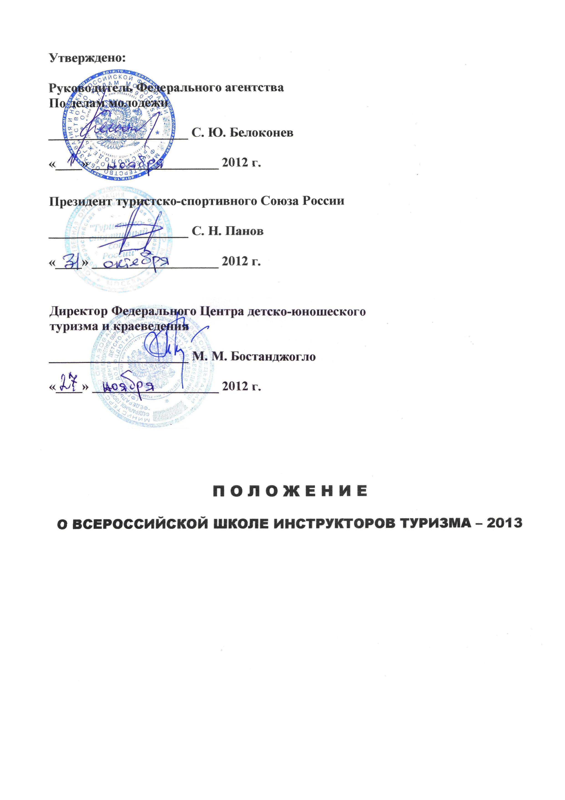

П О Л О Ж Е Н И Е
о Всероссийской школе инструкторов туризма - 2013

1. ЦЕЛИ И ЗАДАЧИ.
Развитие туристского движения в России, усиление его социальной значимости. Создание правовых и экономических условий для развития в России молодежного туризма.
Профессиональная ориентация и подготовка кадров для молодежного туризма. Создание для молодежи возможности путешествовать и вести здоровый образ жизни.
Проведение массовых Всероссийских молодежных туристских мероприятий с обменом опытом работы между регионами России. Подготовка молодежи к использованию технического прогресса в области спасения, жизнеобеспечения и выживания человека в условиях природной среды.

2. ВРЕМЯ И МЕСТО ПРОВЕДЕНИЯ.
«Всероссийская школа инструкторов туризма» (далее «Школа») проводится с декабря 2012 г. по октябрь 2013 г.

3. РУКОВОДСТВО.
Школа проводится под эгидой Федерального агентства по делам молодежи совместно с Туристско-спортивным союзом России (ТССР), Федеральным Центром детско-юношеского туризма и краеведения, Межрегиональной общественной организацией содействия развитию туризма «Наш Туризм» и Туристско-спортивной федерацией г. Сочи.
Непосредственное проведение Всероссийской Школы инструкторов туризма возлагается на начальника, завуча и инструкторов «Школы».

4. СЛУШАТЕЛИ «ШКОЛЫ».
Слушателями «Школы» могут быть молодые люди, желающие заниматься развитием молодежного туризма в России, согласные выполнять условия данного положения, инструкции по мерам безопасности в «Школе» (текст в дополнительной информации) и представившие необходимые документы.
К моменту начала занятий в «Школе» слушателям должно быть не менее 18 лет. Слушатели Школы должны иметь снаряжение для ночлегов в полевых условиях и участия в учебных занятиях.

5. ПРОГРАММА РАБОТЫ «ШКОЛЫ».
«Школа» готовит следующие категории туристских кадров:
№ | Категории туристских кадров | Необходимый опыт для зачисления в «Школу» | Курс обучения в «Школе» | Примечания
Подготовка кадров в спортивном туризме по направлению А - инструктора
1. | Инструктор детско-юношеского туризма | Справка об окончании начального уровня туристской подготовки. | Пройти базовый уровень подготовки. Принять участие в одном из мероприятий «Школы». Участие в спортивном маршруте 1 категории сложности
2. | Инструктор - проводник спортивного туризма 1-2 категории | Справка об окончании начального уровня туристской подготовки. Участие в спортивном маршруте 1 категории сложности | Пройти базовый уровень подготовки. Принять участие в одном из мероприятий «Школы». Руководство спортивным маршрутом 1 категории сложности
3. | Инструктор спортивного туризма | Справка об окончании базового уровня туристской подготовки. Участие в спортивном маршруте 2 категории сложности + 1Р | Пройти специализированный уровень подготовки. Стажировка на одном из мероприятий «Школы». Руководство спортивным маршрутом 2 категории сложности | Сдача экзаменов экстерном на любом из мероприятий «Школы».
Подготовка кадров в спортивном туризме по направлению В - руководящий состав
туристско-спортивных федераций и их структур
4. | Организатор молодежного туризма - руководитель группы на туристских мероприятиях | Не требуется | Набрать свою команду не менее, чем из 6 человек и принять вместе с ней участие в одном из мероприятий «Школы»
5. | Инструктор-организатор молодежного туризма - руководитель туристского клуба, секции. | Удостоверение Инструктора детско-юношеского туризма или Инструктора - проводника спортивного туризма 1-2 категории | Создать отделение, провести курс обучения для слушателей и успешно отработать инструктором регионального отделения «Школы». Принять участие в одном из мероприятий «Школы» | Только для инструкторов региональных отделений
6. | Старший инструктор-организатор молодежного туризма - руководитель общественной организации туристской направленности | Удостоверение Инструктора спортивного туризма | Создать несколько отделений, организовать их работу и успешно отработать начальником регионального представительства «Школы». Принять участие в одном из мероприятий «Школы» | Только для начальников региональных представительств
Учебные программы курсов будут вывешены на официальном сайте «Школы».
В рамках «Школы» в 2013 г. проводятся следующие мероприятия:
№ | Наименование мероприятия «Школы» | Место проведения | Сроки проведения
1. | Всероссийский учебный сбор с очным обучением для категорий туристских кадров: 1, 2, 4 и 5 | Сочи | 28 января -  8 февраля
2. | Экспедиции «Австралия – 2013» | Австралия | 20 февраля -  14 марта
3. | Открытые Всероссийские соревнования по поисково-спасательным работам (приключенческим гонкам) со спортивным маршрутом 2 категории сложности. | Сочи | 25 - 30 марта
4. | Открытые Международные соревнования по спортивному туризму на комбинированной дистанции со спортивным маршрутом 4 категории сложности. | Краснодарский край | 1 – 9 мая
5. | Всероссийский учебный сбор с очным обучением для категорий туристских кадров: 1, 2, 4 и 5 | Пятигорск | 20 – 31 мая
6. | Всероссийский учебный сбор в рамках смены «Молодежный туризма на Всероссийском форуме «Селигер-2013». | Тверская область, озеро Селигер | июль – 9 дней
7. | Всероссийский сбор с приключенческой программой  «Монблан – 2013» | Чехия, Италия, Франция | 5 – 22 августа
8. | Всероссийский учебный сбор с очным обучением для категорий туристских кадров: 1, 2, 4 и 5 | Краснодарский край | 25 сентября - 6 октября
9. | Всероссийский фестиваль спортивного туризма и 6-я Всероссийская конференция по молодежному туризму | Краснодарский край | 1 - 6 октября
Варианты обучения в «Школе»:
Вариант 1. Очное обучение слушателей и сдача экзаменов на мероприятиях «Школы» № 1, 5, 6, 7 и 8.
Вариант 2. Самостоятельное обучение слушателей и сдача экзаменов экстерном на любом из мероприятий «Школы».
Вариант 3. Обучение слушателей в региональном отделения «Школы» и сдача экзаменов экстерном на любом из мероприятий «Школы».
Возможно изменение сроков и места проведения отдельных мероприятий до размещения регламента о мероприятии на официальном сайте «Школы».

6. ОТДЕЛЕНИЯ И ПРЕДСТАВИТЕЛЬСТВА «ШКОЛЫ».
Школа открывает региональные отделения и представительства «Школы».
Региональное отделение «Школы» возглавляет инструктор-организатор регионального отделения, который должен иметь звание «Инструктор детско-юношеского туризма» или инструктор по виду спортивного туризма. Работа регионального отделения «Школы» считается завершенной, если не менее 8 слушателей успешно завершили обучение в «Школе»
Региональное представительство «Школы» возглавляет старший инструктор-организатор (начальник регионального представительства «Школы»), который должен иметь звание инструктора по виду спортивного туризма. Работа регионального представительства «Школы» считается завершенной, если не менее 3 отделений успешно завершили обучение в «Школе»

7. ЗАЯВКИ И ДОКУМЕНТЫ.
Для открытия в регионе отделения или представительства «Школы» необходимо:
- подать предварительную заявку на работу в «Школе» в качестве инструктора по следующей форме: Название Школа, Населенный пункт, Фамилия, Имя, Отчество инструктора, его сотовый телефон и электронная почта, Отделение (или Представительство) Пример: Школа - Брянск - Иванов Иван Иванович - 8-910-5554422 - viktor@mail.ru - Отделение.
- укомплектовать свое отделение (представительство) слушателями, выполнившими условия для зачисления в «Школу». Инструктор отделения (представительства) может подать предварительные заявки за всех своих слушателей самостоятельно.
Для зачисления в «Школу» каждому слушателю необходимо:
- Подать предварительную заявку на участие в работе «Школы» по следующей форме: Название - Школа, Населенный пункт, Фамилия, Имя, Отчество слушателя, его сотовый телефон и электронная почта, название программы курса, на который он хотел бы быть зачислен. Пример: Школа - Брянск - Иванов Виктор Петрович - 8-915-5553331 – viktor55@mail.ru - «Организатор молодежного туризма».
Предварительные заявки можно отправить до 25 марта 2013 г. на E-mail: val444@gmail.com, не забывая указать Тему письма: Школа - 2013.
На первом для слушателя мероприятии, проводимом в рамках «Школы», необходимо представить в приемную комиссию:
- Заявление (форма – в дополнительной информации).
- Справку врача о допуске к занятиям спортивным туризмом, которая должна быть заверена круглой печатью медучреждения и подписью врача. Пример формулировки: Иванов Иван Иванович – 20 лет, по состоянию здоровья допускается к занятиям спортивным туризмом.
- Две фотографии размером 3 х 4 см.
Слушатели могут быть отчислены из «Школы» в следующих случаях:
- Не выполнение требований по сдаче зачетов и практических работ.
- Нарушение правил безопасности и норм поведения при проведении учебных занятий и на мероприятиях «Школы».
- Отсутствие документов об участии в спортивном туристском маршруте.
При успешном окончании «Школы» (курсов) слушателям будут выданы следующие документы:
- Удостоверение или диплом об окончании «Школы» (в зависимости от пройденного курса).
- Справка о пройденном спортивном туристском маршруте.
- Удостоверение о краткосрочном повышении квалификации.

8. ФИНАНСИPОВАНИЕ.
Расходы по организации и проведению «Школы» - за счет проводящих организаций и организационных взносов за участие в мероприятиях.

Контакты:
Начальник «Школы» – Гоголадзе Валерий Николаевич.
Тел.: +7-916-4936348, +7-952-8728801, Факс: 8 (8622) 542980.
E-mail: val444@gmail.com Скайп (Skype): val4445
Официальный сайт «Школы»: http://mt.moy.su/
На сайте будет вывешиваться вся дополнительная информация по проведению «Школы». На форуме сайта можно задавать вопросы и получать официальные ответы

ДАННОЕ ПОЛОЖЕНИЕ ЯВЛЯЕТСЯ ОФИЦИАЛЬНЫМ ПРИГЛАШЕНИЕМ ДЛЯ ЗАНЯТИЙ ВО ВСЕРОССИЙСКОЙ ШКОЛЕ ИНСТРУКТОРОВ ТУРИЗМА - 2013

